1. Виды тестирования. Кратко перечислить какие

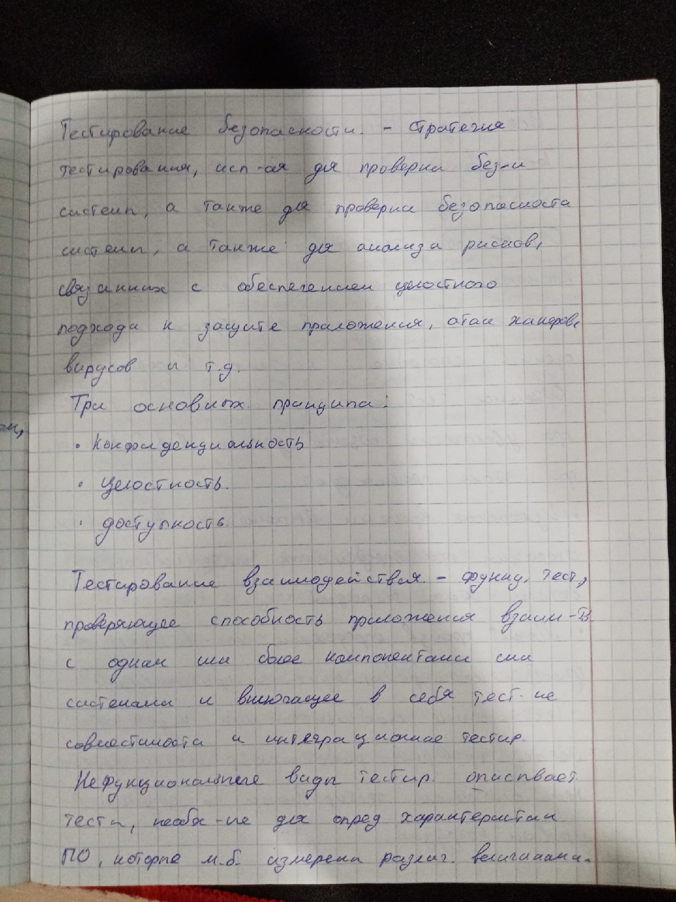

1. Методы тестирования. Кратко перечислить какие

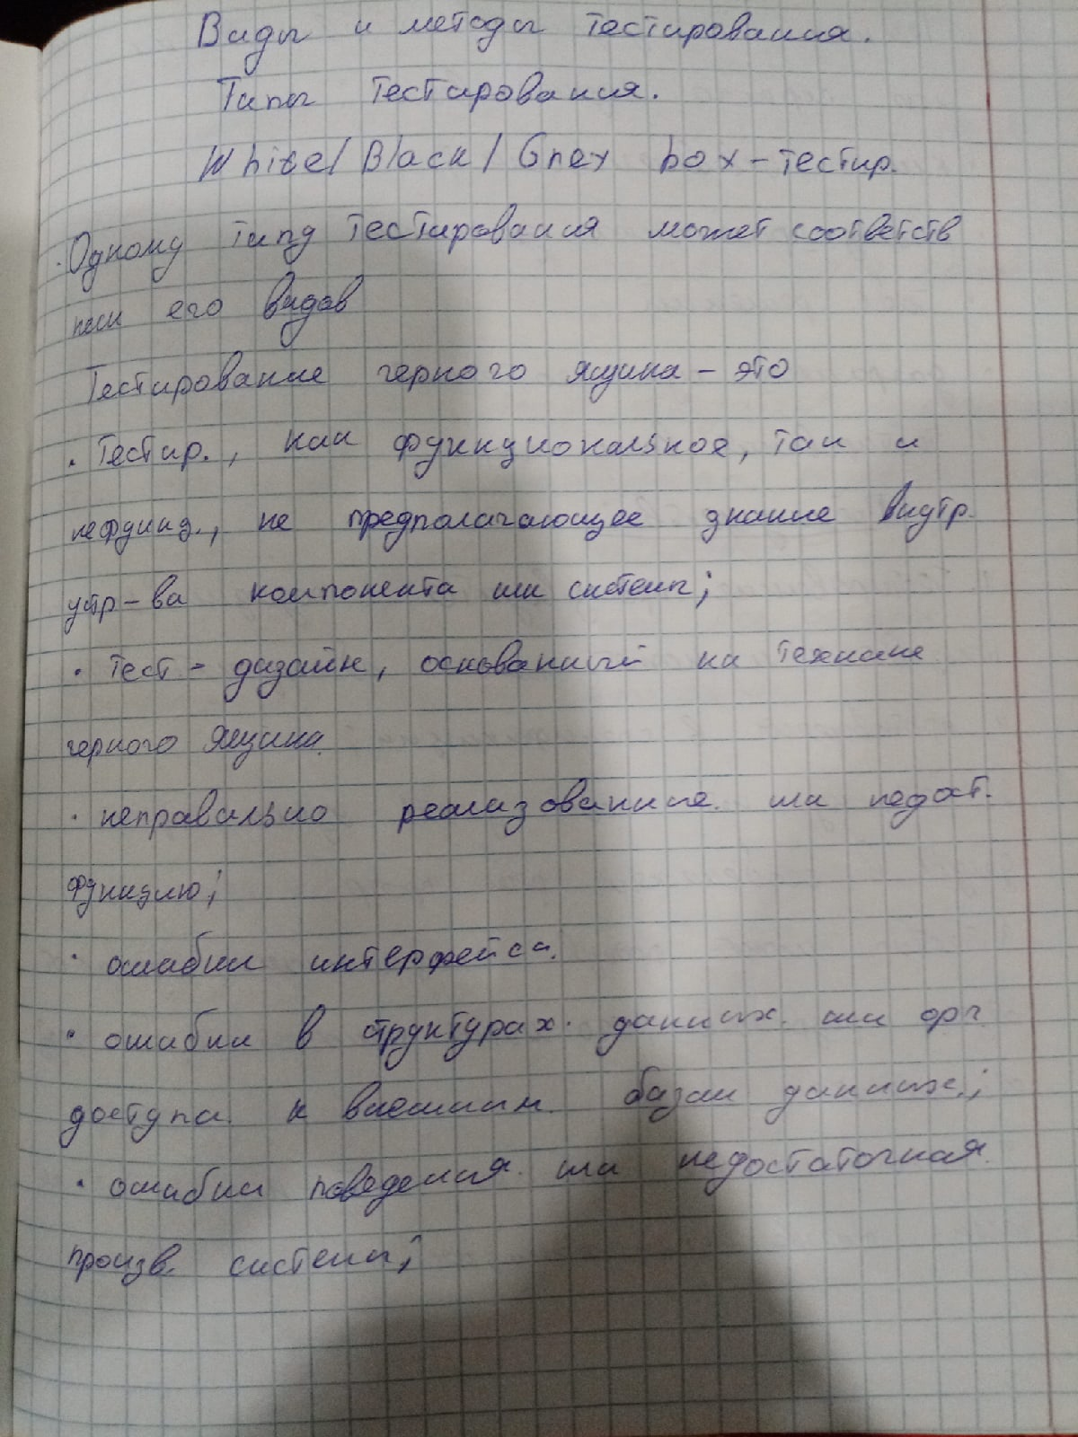

1. Типы тестирования. Кратко перечислить какие



1. White Box-тестирование. Преимущества и недостатки

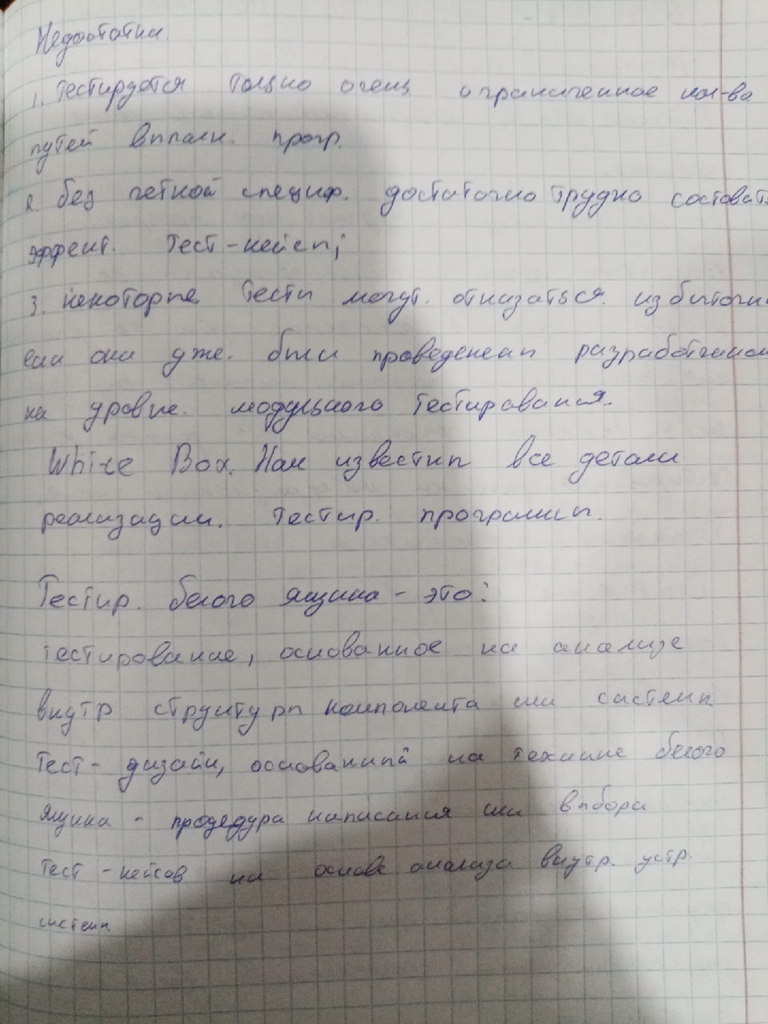

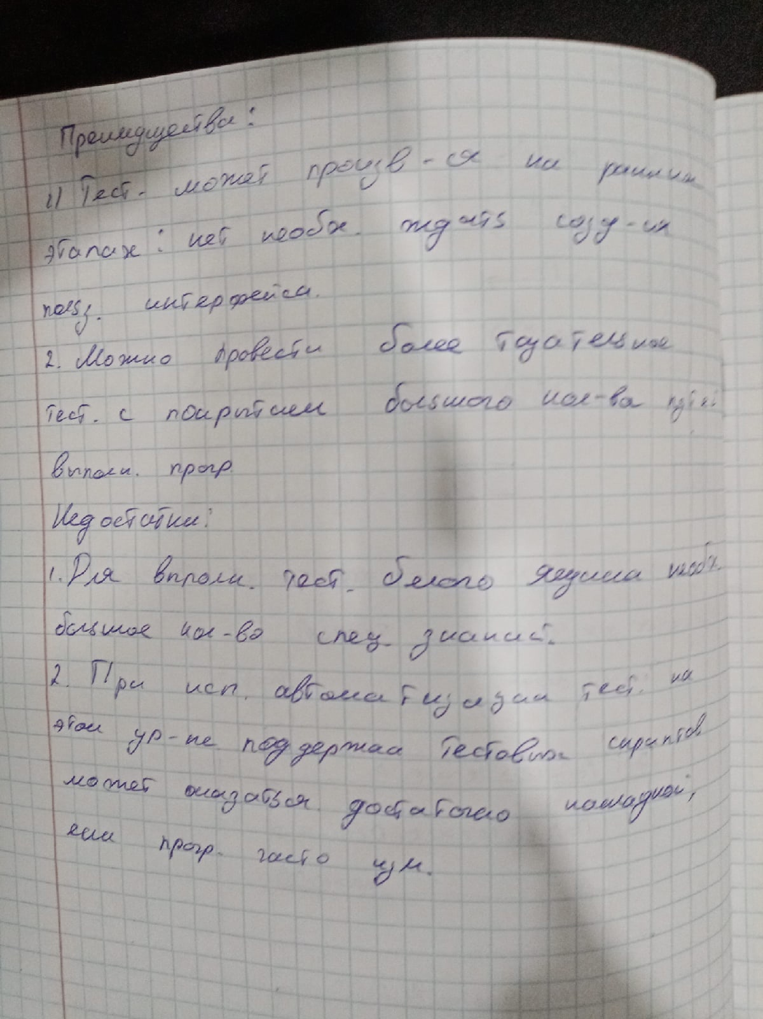

1. Black Box-тестирование. Преимущества и недостатки

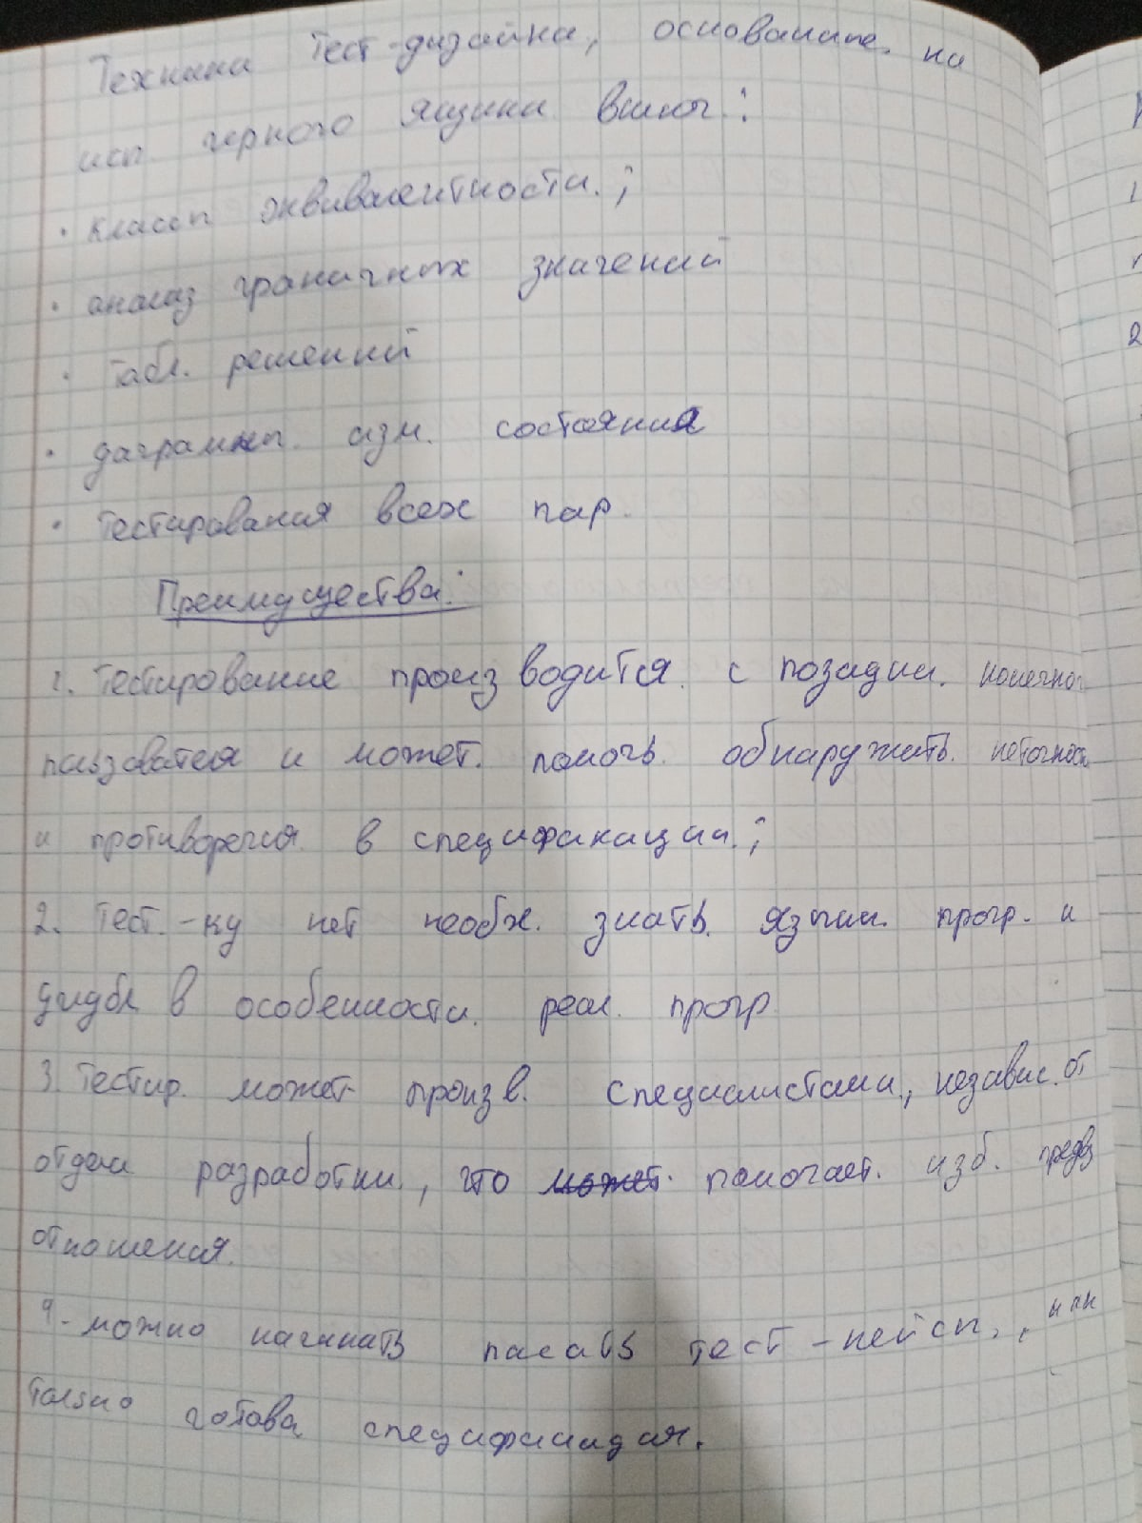

1. Grey Box-тестирование. Преимущества и недостатки

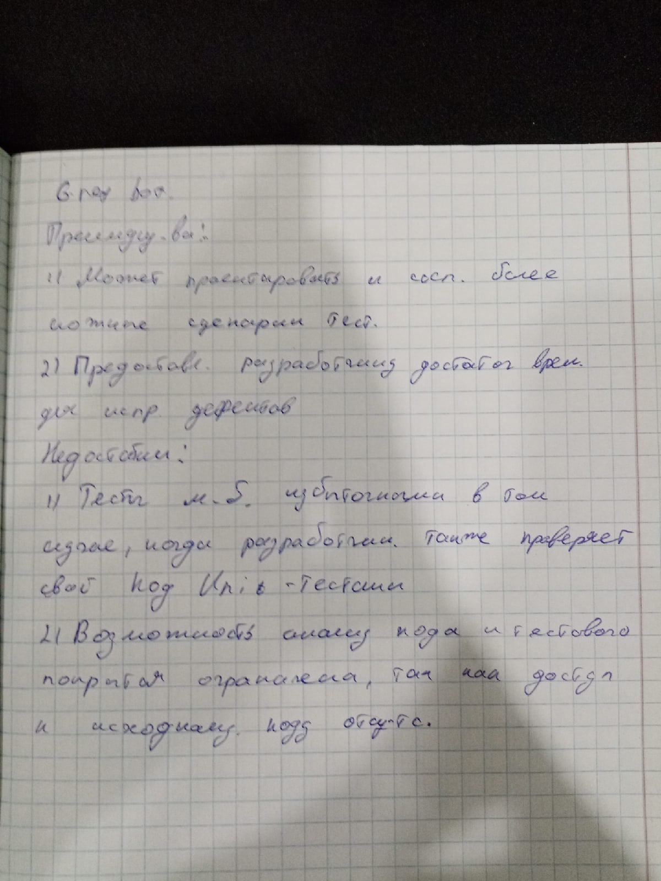

1. Статическое и динамическое тестирование

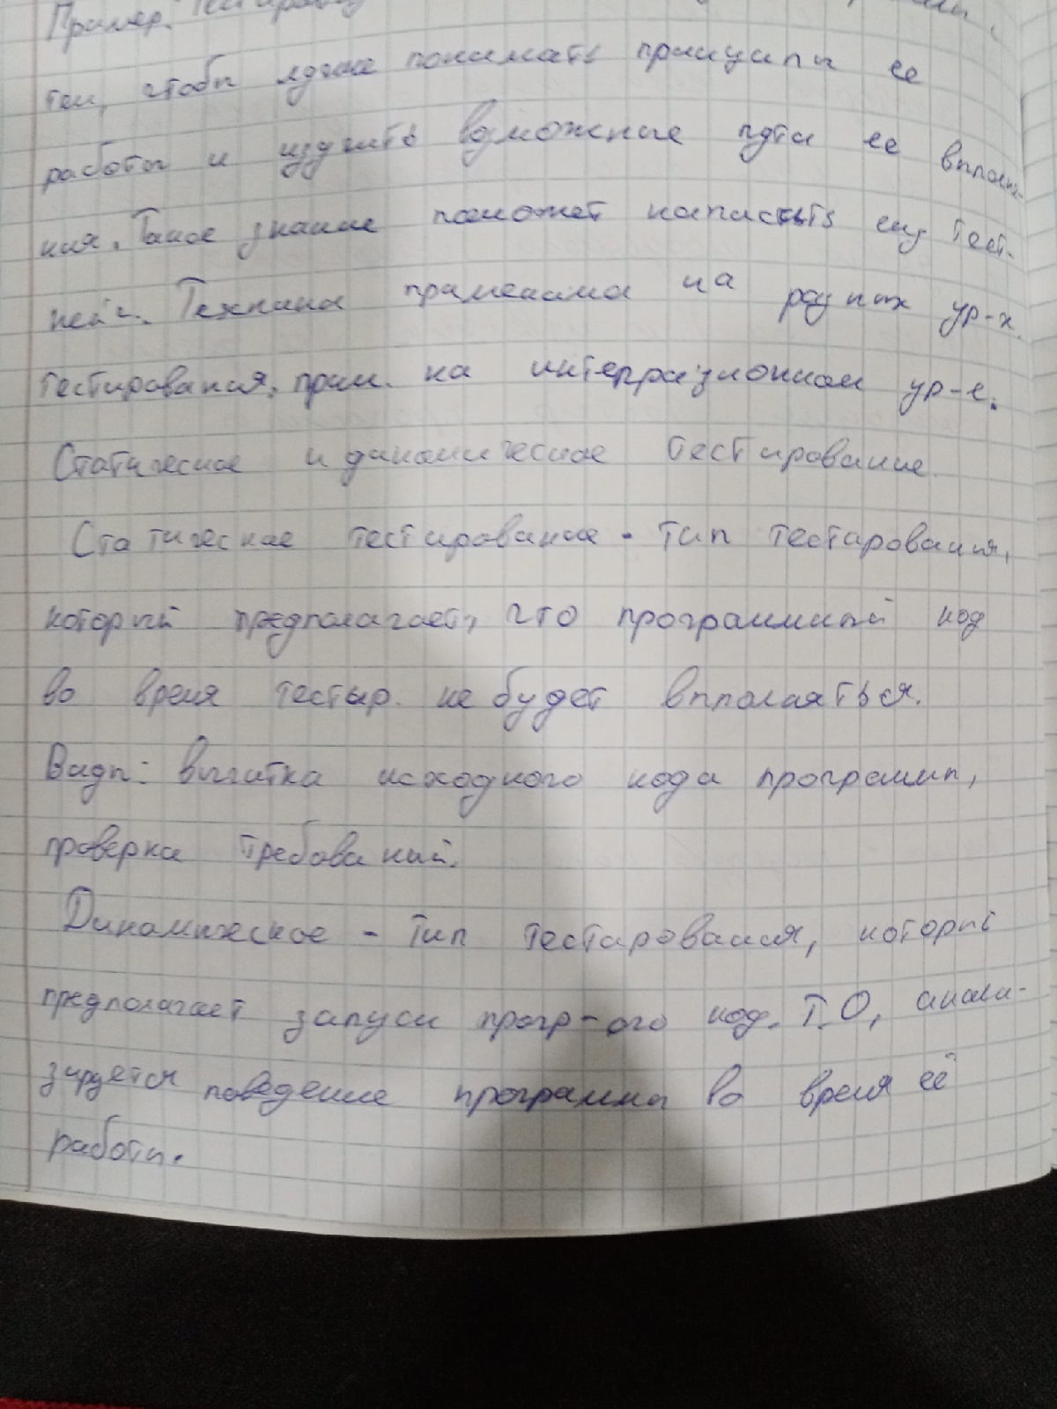

1. Ручное и автоматизированное тестирование

